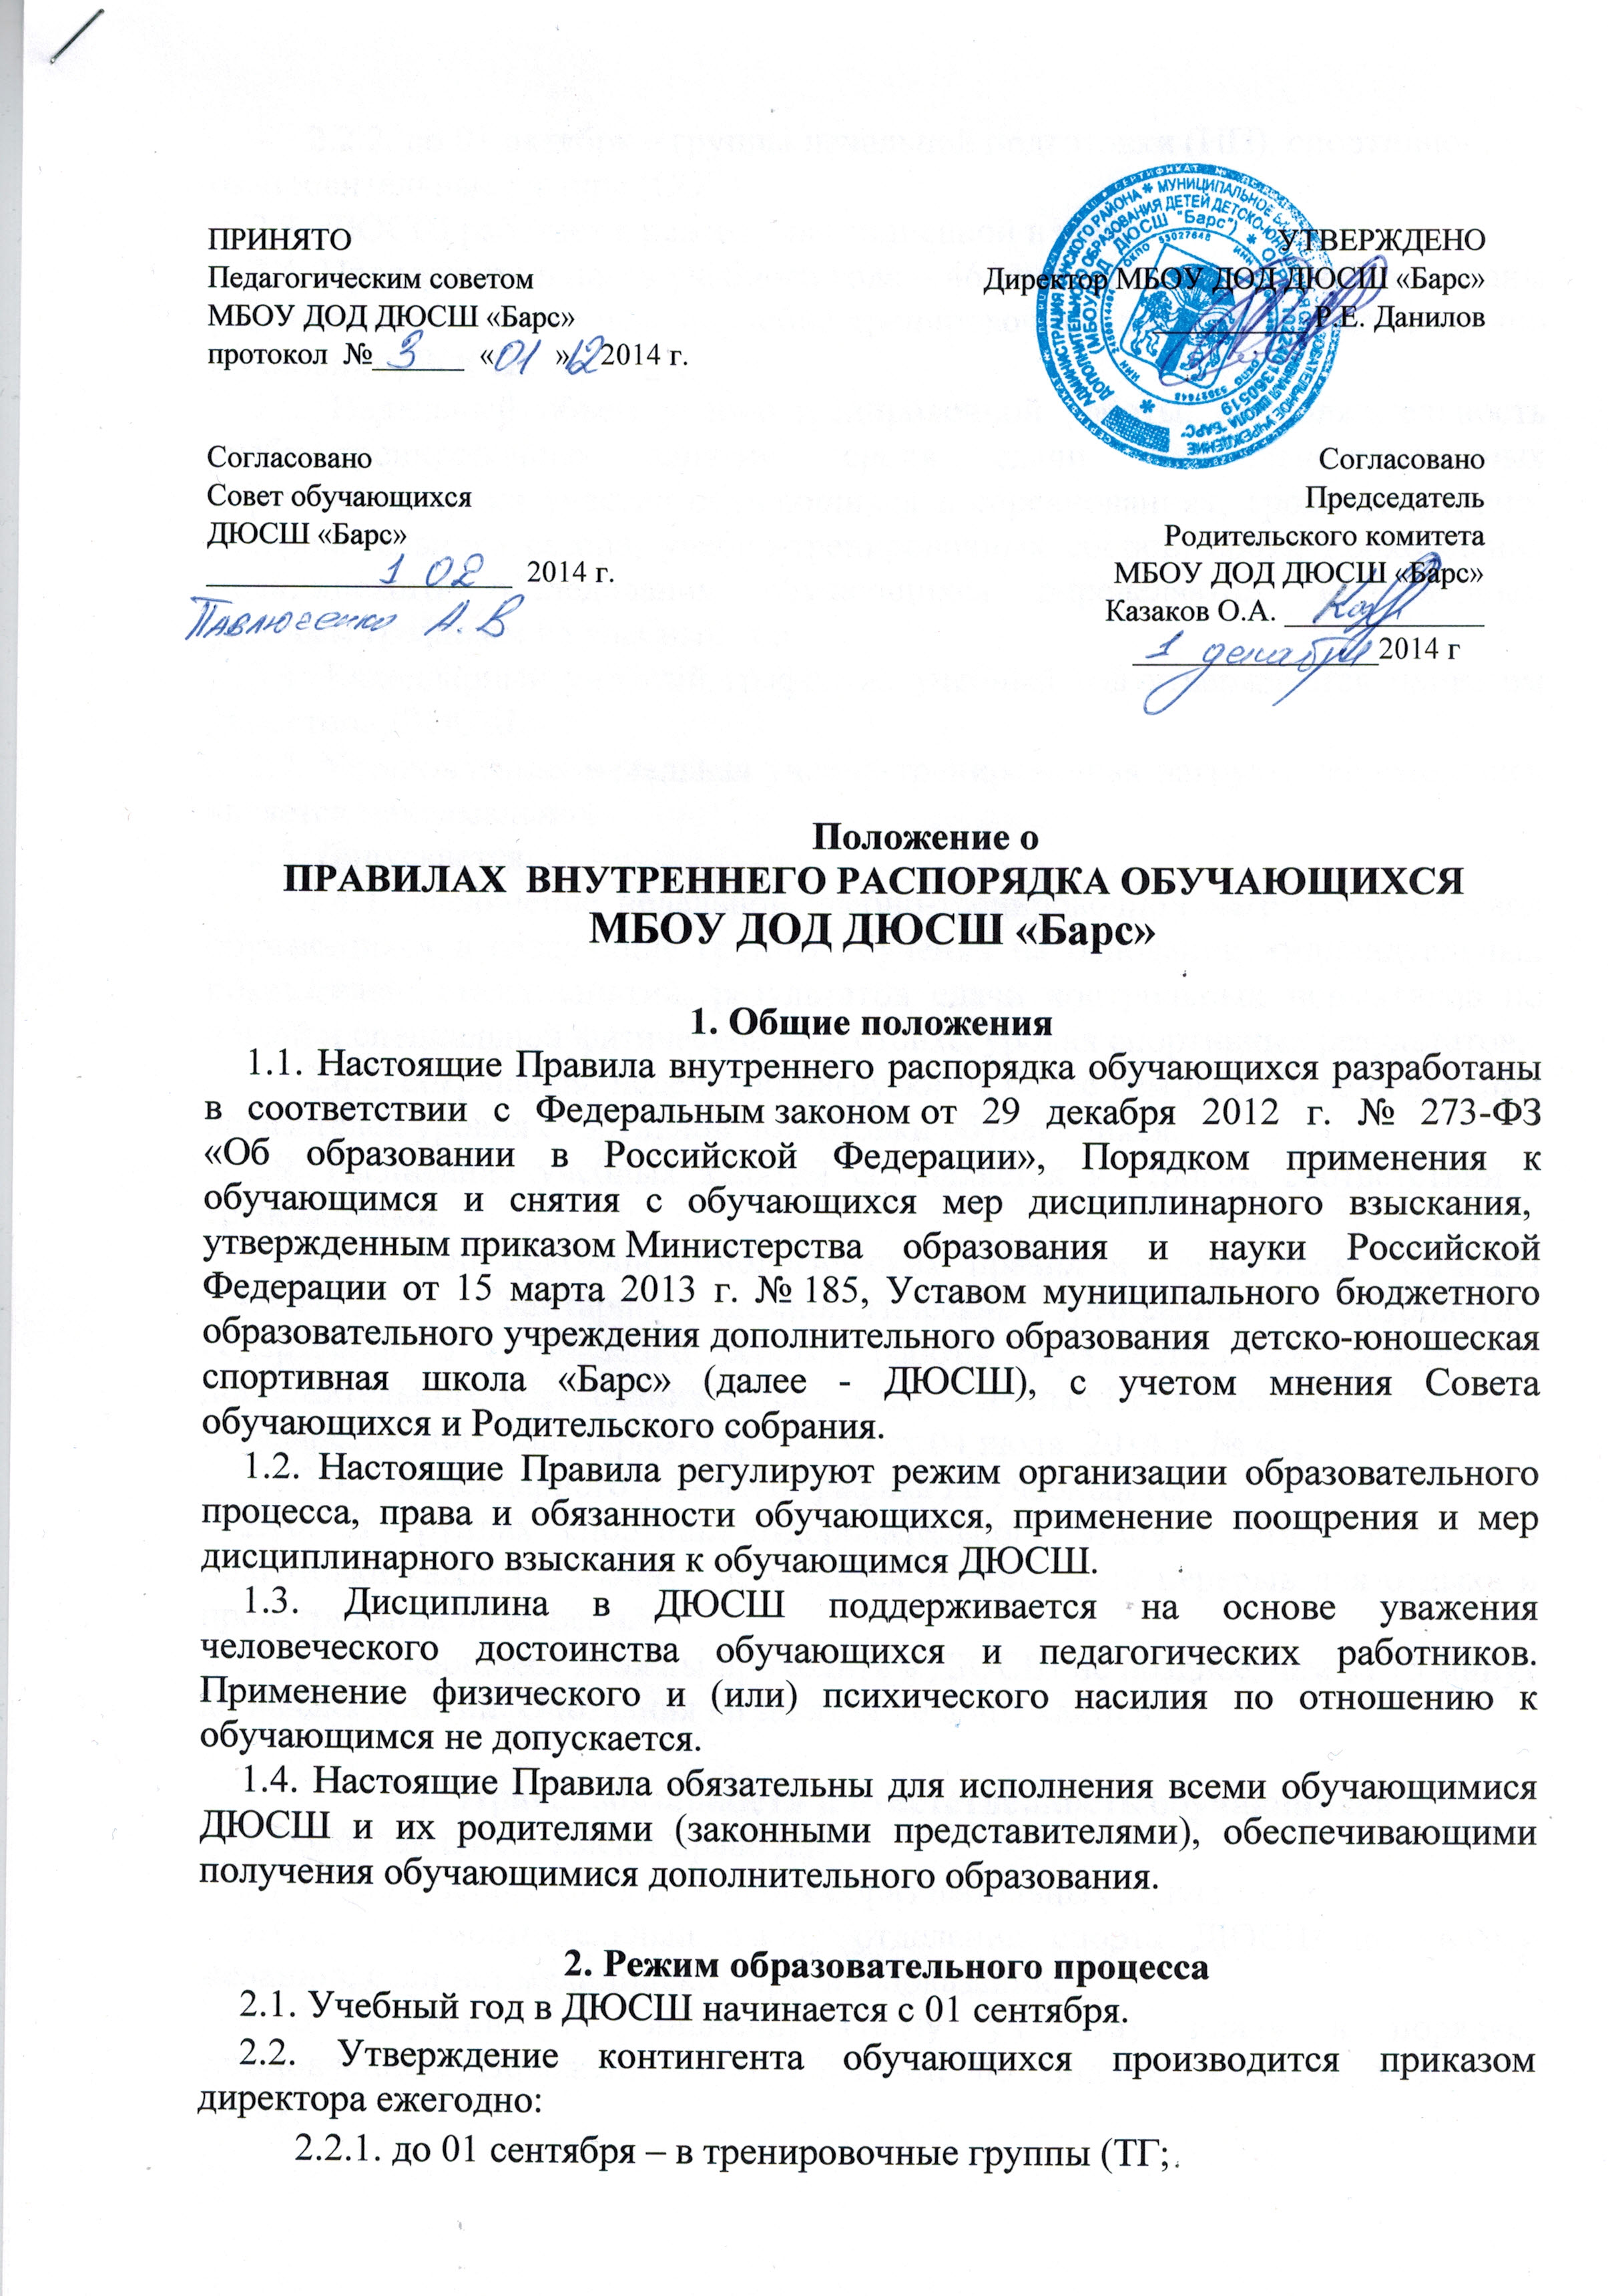
2.2. Утверждение контингента обучающихся производится приказом директора ежегодно:
2.2.1. до 01 сентября – в тренировочные группы (ТГ;
2.2.2. до 01 октября – группы начальной подготовки (НП), спортивно-оздоровительные группы (СОГ).
2.3. ДЮСШ работает в режиме шестидневной недели.
2.4. Продолжительность учебного года – 46 учебных недель. Учебные планы рассчитываются на 46 недель учебно-тренировочных занятий непосредственно в условиях ДЮСШ.
2.5. Недельный объем учебно-тренировочной работы, продолжительность учебно-тренировочных занятий, сроки сдачи контрольно-переводных нормативов, сроки участия обучающихся в соревнованиях, сроки спортивно-оздоровительного сезона, учебно-тренировочных сборов, сроки прохождения медицинского обследования обучающихся определяются Календарным учебным графиком на учебный год.
2.6. Календарный учебный график на учебный год утверждается приказом директора ДЮСШ.
2.7. Установленная недельная учебно-тренировочная нагрузка обучающихся является максимальной.
2.5. Допускается:
2.8.1. увеличение недельной учебно-тренировочной нагрузки и перевод обучающихся в следующие группы обучения на основании индивидуальных показателей: стажа занятий, результатов сдачи контрольных нормативов по общей и специальной физической подготовке, уровня спортивных результатов;
2.8.2. сокращение недельной нагрузки не более чем на 25% на основании показателей уровня спортивной подготовки обучающихся.
2.9. Расписание учебных занятий составляется в строгом соответствии с требованиями:
2.9.1. санитарно-эпидемиологических правил и нормативов СанПиН 2.4.4.3172-14 «Санитарно-эпидемиологические требования к устройству, содержанию и организации режима работы образовательных организаций дополнительного образования детей», утвержденных Постановлением главного государственного санитарного врача РФ от 04 июля 2014 г. № 41;
2.9.2. Календарного учебного графика на учебный год.
2.10. В группах спортивно-оздоровительного этапа и этапа начальной подготовки каждые 45 минут проводится 10-минутный перерыв для отдыха и проветривания помещений.
2.11. Обучающиеся должны приходить в ДЮСШ не позднее, чем за 15 минут до начала занятий. Опоздания на занятия не допускаются.

3.3. Права, обязанности и ответственность обучающихся
3.1. Обучающиеся имеют право на:
3.1.1. получение дополнительных образовательных услуг;
3.1.2. самостоятельный выбор отделения спорта ДЮСШ по своему желанию, если нет медицинских противопоказаний;
3.1.3. обучение по индивидуальному учебному плану в порядке, установленном Положением об обучении по индивидуальному учебному плану;
3.1.4. перевод в течение учебного года на следующий этап подготовки в случае повышения им спортивного разряда и выполнения контрольных нормативов;
3.1.5. возможность свободного перехода в течение учебного года из одного отделения ДЮСШ в другое при отсутствии медицинских противопоказаний;
3.1.6. предоставление условий для обучения с учетом особенностей психофизического развития и состояния здоровья;
3.1.7. уважение человеческого достоинства, защиту от всех форм физического и психического насилия, оскорбления личности, охрану жизни и здоровья;
3.1.8. свободу совести, информации, свободное выражение собственных взглядов и убеждений;
3.1.9. ознакомление с правоустанавливающими документами ДЮСШ и документами, регламентирующими организацию и осуществление образовательной деятельности в ДЮСШ;
3.1.10. участие в управлении ДЮСШ в порядке, установленном Уставом и Положением о Совете обучающихся;
3.1.11. пользование в установленном порядке материально-технической базой, спортивной формой, базами данных, информационно-методическими ресурсами, техническими средствами ДЮСШ в соответствии с их учебным предназначением, в том числе и для отдыха, оздоровления, повышения культурного уровня;
3.1.12. получение полной и достоверной информации об оценке своих знаний, умений и навыков, а также о критериях этой оценки;
3.1.13. участие в спортивных, социально-культурных, оздоровительных и других мероприятиях, организуемых ДЮСШ;
3.1.14. поощрение за успехи в учебно-тренировочной, соревновательной деятельности в соответствии с п. 4.1 настоящих Правил;
3.1.15. получение спортивных разрядов и спортивных званий при выполнении норм и требований Единой Всероссийской спортивной классификации;
3.1.16. перевод в группу следующего года обучения при наличии результатов переводных нормативов по общей физической подготовке (ОФП), специальной физической подготовке (СФП), технико-тактической подготовке (ТТП), теоретической подготовке, соответствующих программным требованиям данного года обучения (на основании решения Педагогического совета ДЮСШ);
3.1.17. перевод в группу через один год обучения, если возраст, результаты переводных нормативов соответствуют программным требованиям данного года обучения (на основании решения Педагогического совета ДЮСШ);
3.1.18. на повторное обучение или на перевод в спортивно-оздоровительную группу, если результаты переводных нормативов не соответствуют программным требованиям (на основании решения Педагогического совета ДЮСШ);
3.1.19. благоприятную среду жизнедеятельности и охрану здоровья от воздействия окружающего табачного дыма и последствий потребления табака;
3.1.20. обращение в комиссию по урегулированию споров между участниками образовательных отношений.

3.2. Обучающиеся обязаны:
3.2.1. выполнять требования Устава, настоящих Правил и иных локальных нормативных актов ДЮСШ по вопросам организации и осуществления образовательной деятельности;
3.2.2. соблюдать режим организации образовательного процесса, принятый в ДЮСШ;
3.2.3. сочетать занятия в ДЮСШ с успешным обучением в общеобразовательной школе;
3.2.4. соблюдать спортивный режим и требования медицинского контроля;
3.2.5. уважать честь и достоинство других обучающихся и работников ДЮСШ, не создавать препятствий для получения образования другими обучающимися;
3.2.6. бережно и ответственно относиться к имуществу ДЮСШ, поддерживать чистоту и порядок в здании и помещениях, соблюдать чистоту на территории ДЮСШ, экономно и эффективно использовать материалы, ресурсы, оборудование;
3.2.7. не осуществлять действия, влекущие за собой нарушение прав других граждан на благоприятную среду жизнедеятельности и охрану их здоровья;
3.2.8. соблюдать требования техники безопасности, правила пожарной безопасности, санитарии и гигиены образовательного процесса;
3.2.9. заботиться о сохранении и укреплении своего здоровья, стремиться к нравственному, духовному и физическому развитию и самосовершенствованию;
3.2.10. немедленно информировать тренера – преподавателя, работника ДЮСШ о любой экстренной ситуации, связанной с опасностью для жизни и здоровья;
3.2.11. своевременно извещать тренера-преподавателя о причинах отсутствия на занятиях;
3.2.12. соблюдать спортивную форму одежды на занятиях.

3.3. Обучающимся запрещается:
3.3.1. приносить, передавать, использовать в ДЮСШ и на ее территории оружие, спиртные напитки, табачные изделия, токсические и наркотические вещества и иные предметы и вещества, способные причинить вред здоровью участников образовательного процесса и (или) дезорганизовать образовательный процесс;
3.3.2. приносить, передавать, использовать любые предметы и вещества, способные привести к взрывам, возгораниям и отравлению;
3.3.3. иметь неряшливый и вызывающий внешний вид;
3.3.4. применять физическую силу в отношении других обучающихся, работников ДЮСШ и иных лиц.
3.4. За неисполнение или нарушение Устава ДЮСШ, настоящих Правил и иных локальных нормативных актов по вопросам организации и осуществления образовательной деятельности, обучающиеся несут ответственность в соответствии с настоящими Правилами.

4. Поощрения и дисциплинарное воздействие
4.1. За высокие достижения в области спорта, активную общественно-значимую деятельность в ДЮСШ и другие достижения, к обучающимся ДЮСШ могут быть применены следующие виды поощрений:
4.1.1. объявление благодарности;
4.1.2. направление благодарственного письма родителям (законным представителям) обучающегося;
4.1.3. поощрение Дипломом, Грамотой, Благодарственным письмом;
4.1.4. поощрение ценным подарком;
4.1.5. ходатайством о присуждении стипендии Главы Канского района, о присуждении краевой именной стипендии;
4.1.6. ходатайством о поощрении Благодарственным письмом Администрации Канского района;
4.1.7. ходатайством о включении в число лучших спортсменов ДЮСШ, района, края.
4.2. Поощрения применяются администрацией ДЮСШ по ходатайству педагогического коллектива, тренера-преподавателя. Решение о поощрении утверждается приказом.
4.3. За нарушение Устава, настоящих Правил и иных локальных нормативных актов ДЮСШ к обучающимся могут быть применены следующие меры дисциплинарного воздействия:
4.3.1. меры воспитательного характера;
4.3.2. меры дисциплинарного взыскания.
4.4. Меры воспитательного характера представляют собой действия администрации ДЮСШ, ее педагогических работников, направленные на разъяснение недопустимости нарушения правил поведения в ДЮСШ, осознание обучающимися пагубности совершенных им действий, воспитание личных качеств обучающихся, соблюдение дисциплины.
4.5. Меры дисциплинарного взыскания, применимые к обучающимся:
4.5.1. замечание;
4.5.2. выговор;
4.5.3. отчисление из ДЮСШ.
4.6. Применение дисциплинарных взысканий
4.6.1. Дисциплинарное взыскание применяется не позднее одного месяца со дня обнаружения дисциплинарного проступка и не позднее шести месяцев со дня его совершения, не считая времени болезни обучающегося, пребывании его на каникулах, а также времени, необходимого на учет мнения Совета обучающихся, Родительского собрания, но не более семи учебных дней со дня представления директору ДЮСШ мотивированного мнения указанных органов управления в письменной форме.
За каждый дисциплинарный проступок может быть применено только одно дисциплинарное взыскание.
При наложении дисциплинарного взыскания действует принцип рецидива, когда за один и тот же проступок, совершенный в течение года, наказание ужесточается.
4.6.2. Применению дисциплинарного взыскания предшествует дисциплинарное расследование, осуществляемое на основании письменного обращения к директору ДЮСШ того или иного участника образовательных отношений.
4.6.3. При получении письменного заявления о совершении обучающимся дисциплинарного проступка директор в течение трех рабочих дней передает его в комиссию по расследованию дисциплинарных проступков, создаваемую его приказом в начале каждого учебного года. Комиссия в своей деятельности руководствуется соответствующим Положением.
4.6.4. В случае признания обучающегося виновным в совершении дисциплинарного проступка комиссией выносится решение о применении к нему соответствующего дисциплинарного взыскания.
4.6.5. Отчисление учащегося в качестве меры дисциплинарного взыскания применяется, если меры дисциплинарного воздействия воспитательного характера не дали результата; обучающийся имеет не менее двух дисциплинарных взысканий в текущем учебном году и его дальнейшее пребывание в ДЮСШ оказывает отрицательное влияние на других обучающихся, нарушает их права и права работников, а также нарушает нормальное функционирование ДЮСШ.
Отчисление несовершеннолетнего обучающегося, как мера дисциплинарного взыскания не применяется, если сроки ранее примененных к нему мер дисциплинарного взыскания истекли, и (или) меры дисциплинарного взыскания сняты в установленном порядке.
4.6.6. Дисциплинарное взыскание на основании решения комиссии объявляется приказом директора. С приказом обучающийся и его родители (законные представители) знакомятся под роспись в течение трех учебных дней со дня издания, не считая времени отсутствия обучающегося в ДЮСШ. Отказ обучающегося, его родителей (законных представителей) ознакомиться с указанным приказом под роспись оформляется соответствующим актом.
4.6.7. Обучающийся и (или) его родители (законные представители) вправе обжаловать в комиссию по урегулированию споров между участниками образовательных отношений меры дисциплинарного взыскания и их применение.
4.6.8 Если в течение года со дня применения меры дисциплинарного взыскания к учащемуся не будет применена новая мера дисциплинарного взыскания, то он считается не имеющим меры дисциплинарного взыскания.
4.6.9. Директор ДЮСШ имеет право снять меру дисциплинарного взыскания до истечения года со дня ее применения по собственной инициативе, просьбе самого обучающегося, его родителей (законных представителей), ходатайству Совета обучающихся или Родительского собрания.

5. Защита прав обучающихся
5.1. В целях защиты своих прав обучающиеся и их законные представители самостоятельно или через своих представителей вправе:
5.1.1. направлять в органы управления ДЮСШ обращения о нарушении и (или) ущемлении ее работниками прав, свобод и социальных гарантий обучающихся;
5.1.2. обращаться в комиссию по урегулированию споров между участниками образовательных отношений; использовать не запрещенные законодательством Российской Федерации иные способы защиты своих прав и законных интересов.

